BỘ GIÁO DỤC VÀ ĐÀO TẠO

TRƯỜNG ĐẠI HỌC MỞ THÀNH PHỐ HỒ CHÍ MINH

DƯƠNG LÊ KIM PHỤNG

KIỂM THỬ TỰ ĐỘNG CHO HỆ THỐNG QUẢN LÝ ĐẶT LỊCH KHÁM BỆNH DÙNG SELENIUM WEB DRIVER

BÁO CÁO TIẾN ĐỘ TUẦN 2
NGÀNH KHOA HỌC MÁY TÍNH

TP. HỒ CHÍ MINH, 2026
BỘ GIÁO DỤC VÀ ĐÀO TẠO

TRƯỜNG ĐẠI HỌC MỞ THÀNH PHỐ HỒ CHÍ MINH

DƯƠNG LÊ KIM PHỤNG

KIỂM THỬ TỰ ĐỘNG CHO HỆ THỐNG QUẢN LÝ ĐẶT LỊCH KHÁM BỆNH DÙNG SELENIUM WEB DRIVER

Mã số sinh viên: 2351010166

ĐỒ ÁN NGÀNH
NGÀNH KHOA HỌC MÁY TÍNH

Giảng viên hướng dẫn: ThS. Nguyễn Thị Ngọc Thanh

TP. HỒ CHÍ MINH, 2026

LỜI CẢM ƠN

Lời nói đầu tiên, em xin gửi lời cảm ơn chân thành đến cô Nguyễn Thị Ngọc Thanh vì đã tận tình hướng dẫn em trong suốt quá trình thực hiện đề tài. Trong suốt thời gian qua, cô không chỉ truyền đạt những kiến thức chuyên môn mà còn đưa ra những định hướng để nhóm có thể hoàn thiện một cách trọn vẹn nhất.
Dù vậy, em cũng nhận thức được do giới hạn về mặt kiến thức và thời gian nên đề tài chắc chắn không tránh khỏi những thiếu sót. Em rất mong nhận được những ý kiến đóng góp, nhận xét từ cô để em có thể tích lũy thêm kinh nghiệm cho những chặng đường học tập phía sau.
Cuối cùng, kính chúc cô luôn dồi dào sức khỏe, giữ mãi ngọn lửa nhiệt huyết với nghề và gặt hái được nhiều thành công rực rỡ trong sự nghiệp trồng người. Em xin chân thành cảm ơn cô!

TÓM TẮT ĐỒ ÁN NGÀNH

MỤC LỤC
DANH MỤC HÌNH VẼ 4
DANH MỤC BẢNG 5
MỞ ĐẦU 6
Chương 1. KHẢO SÁT HỆ THỐNG VÀ PHÂN TÍCH YÊU CẦU KIỂM THỬ 7
1.1. Giới thiệu hệ thống 7
1.2. Các chức năng của hệ thống 8
1.2.1. Chức năng dành cho bệnh nhân 8
1.2.2. Chức năng dành cho bác sĩ 9
1.2.3. Chức năng dành cho quản trị viên 10
1.3. Phạm vi kiểm thử trong tuần 2 11
1.4. Khảo sát chức năng Đặt lịch khám 11
1.5. Khảo sát API Đăng nhập và Đăng ký 12
1.6. Kết luận chương 13
Chương 2. THIẾT KẾ VÀ THỰC HIỆN KIỂM THỬ 14
2.1. Thiết kế Test Case 14
2.2. Thực hiện kiểm thử thủ công chức năng Đặt lịch khám 16
2.3. Kiểm thử API 18
2.3.1. Kiểm thử API Đăng nhập 18
2.3.2. Kiểm thử API Đăng ký tài khoản 19
2.4. Kiểm thử tự động bằng Selenium WebDriver 20
2.4.1. Tổ chức mã nguồn kiểm thử tự động 20
2.4.2. Kết quả thực hiện kiểm thử tự động 21
2.5. Kết luận chương 22

DANH MỤC HÌNH VẼ
Hình 1.1. Trang chủ của hệ thống SpringMediCareWeb. 8
Hình 1.2. Danh sách bác sĩ. 9
Hình 1.3. Lịch hẹn của tôi. 9
Hình 1.4. Danh sách lịch hẹn của bác sĩ. 10
Hình 1.5. Giao diện quản lý lịch hẹn của quản trị viên. 10
Hình 1.6. Danh sách bác sĩ của hệ thống. 12
Hình 2.1. Bộ Test Case chức năng Đặt lịch khám. 14
Hình 2.2. Bộ Test Case API Đăng nhập 15
Hình 2.3. Bộ Test Case API Đăng ký (phần 1) 15
Hình 2.4. Bộ Test Case API Đăng ký (phần 2) 16
Hình 2.5. Giao diện hệ thống sau khi đặt lịch khám thành công 17
Hình 2.6. Trường hợp kiểm thử không đạt khi đặt lịch gần với lịch hẹn trước đó 17
Hình 2.7. Kết quả Retest sau khi khắc phục lỗi đặt lịch gần với lịch hẹn trước đó 18
Hình 2.8. Kiểm thử API Đăng nhập bằng Postman 19
Hình 2.9. Cấu trúc mã nguồn kiểm thử tự động chức năng đặt lịch khám 21
Hình 2.10. Kết quả thực thi các kịch bản kiểm thử tự động bằng Pytest 22

DANH MỤC BẢNG
Bảng 2.1. Kết quả kiểm thử thủ công chức năng Đặt lịch khám 18
Bảng 2.2. Kết quả Retest ba test case API Đăng ký đã được khắc phục 19

MỞ ĐẦU
Trong tuần thứ hai của đồ án, em tiếp tục mở rộng phạm vi kiểm thử cho hệ thống SpringMediCareWeb. Bên cạnh hai chức năng Đăng nhập và Đăng ký tài khoản đã được thực hiện ở tuần trước, em tiến hành kiểm thử chức năng Đặt lịch khám nhằm đánh giá quá trình tạo lịch hẹn của bệnh nhân.
Ngoài kiểm thử giao diện người dùng bằng Selenium WebDriver, em còn thực hiện kiểm thử API đối với hai chức năng Đăng nhập và Đăng ký tài khoản bằng Postman. Quá trình kiểm thử tập trung vào việc đánh giá phản hồi của API, kiểm tra dữ liệu đầu vào, ghi nhận lỗi phát sinh và thực hiện kiểm thử lại đối với các lỗi đã được khắc phục.
Những kết quả đạt được trong tuần thứ hai là cơ sở để tiếp tục mở rộng phạm vi kiểm thử và hoàn thiện quy trình kiểm thử của hệ thống trong các tuần tiếp theo.

KHẢO SÁT HỆ THỐNG VÀ PHÂN TÍCH YÊU CẦU KIỂM THỬ

Giới thiệu hệ thống
Trong học phần trước, em đã thực hiện website SpringMediCareWeb với các chức năng phục vụ quản lý đặt lịch khám bệnh. Trong đồ án này, em sử dụng lại hệ thống để tập trung vào nội dung kiểm thử phần mềm, bao gồm thiết kế test case, kiểm thử thủ công, ghi nhận lỗi, kiểm thử lại (Retest) và xây dựng các kịch bản kiểm thử tự động bằng Selenium WebDriver.
Hệ thống gồm ba nhóm người dùng là bệnh nhân, bác sĩ và quản trị viên. Bệnh nhân có thể đăng ký tài khoản, đăng nhập, tìm kiếm bác sĩ, xem chuyên khoa, đặt lịch khám, theo dõi lịch hẹn, xem lịch sử khám bệnh và nhận các thông báo từ hệ thống. Bác sĩ có thể xem lịch làm việc, theo dõi danh sách lịch hẹn đã được xác nhận, khám bệnh và cập nhật hồ sơ khám cho bệnh nhân. Quản trị viên có nhiệm vụ quản lý lịch làm việc của bác sĩ, xác nhận hoặc hủy lịch hẹn, quản lý thuốc và theo dõi các báo cáo thống kê của hệ thống.
Trong tuần đầu tiên, em đã hoàn thành kiểm thử hai chức năng Đăng nhập và Đăng ký tài khoản. Sang tuần thứ hai, em tiếp tục mở rộng phạm vi kiểm thử sang chức năng Đặt lịch khám, đồng thời thực hiện kiểm thử API và xây dựng các kịch bản kiểm thử tự động bằng Selenium WebDriver.
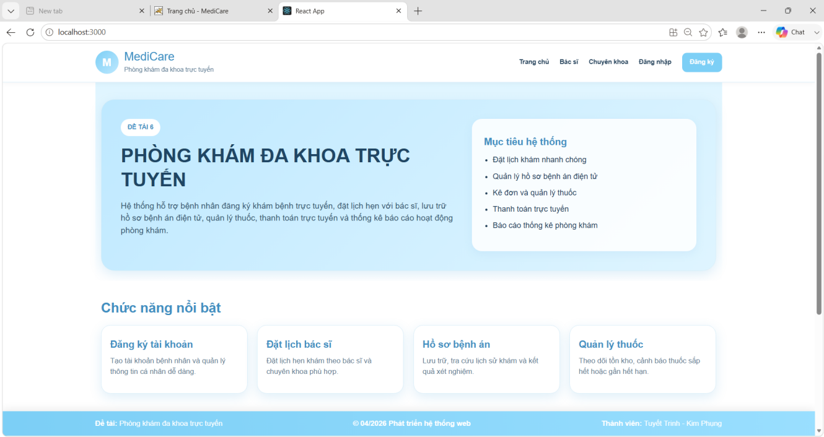
Hình 1.1. Trang chủ của hệ thống SpringMediCareWeb.

Các chức năng của hệ thống
Sau khi khảo sát, em nhận thấy hệ thống được xây dựng cho ba nhóm người dùng gồm bệnh nhân, bác sĩ và quản trị viên. Mỗi nhóm được cấp các quyền khác nhau để phục vụ cho quá trình đặt lịch khám, khám bệnh và quản lý hoạt động của phòng khám.

Chức năng dành cho bệnh nhân
Bệnh nhân là nhóm người dùng trực tiếp sử dụng các dịch vụ của hệ thống. Sau khi đăng nhập, người dùng có thể tìm kiếm bác sĩ, xem chuyên khoa, đặt lịch khám, theo dõi lịch hẹn và xem hồ sơ khám bệnh. Các chức năng này hỗ trợ người bệnh quản lý quá trình khám chữa bệnh một cách thuận tiện.
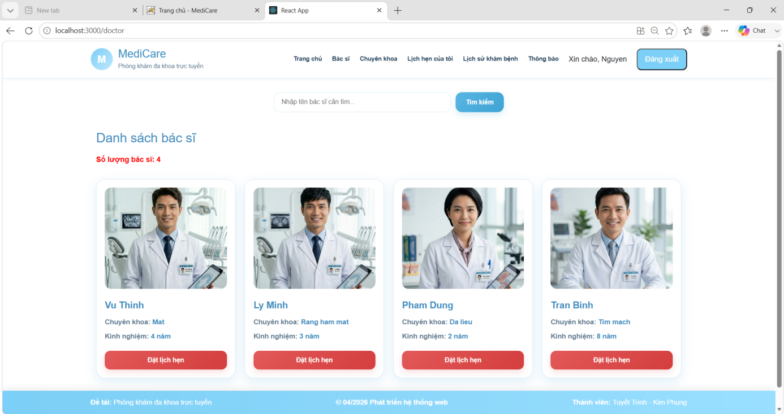
Hình 1.2. Danh sách bác sĩ.
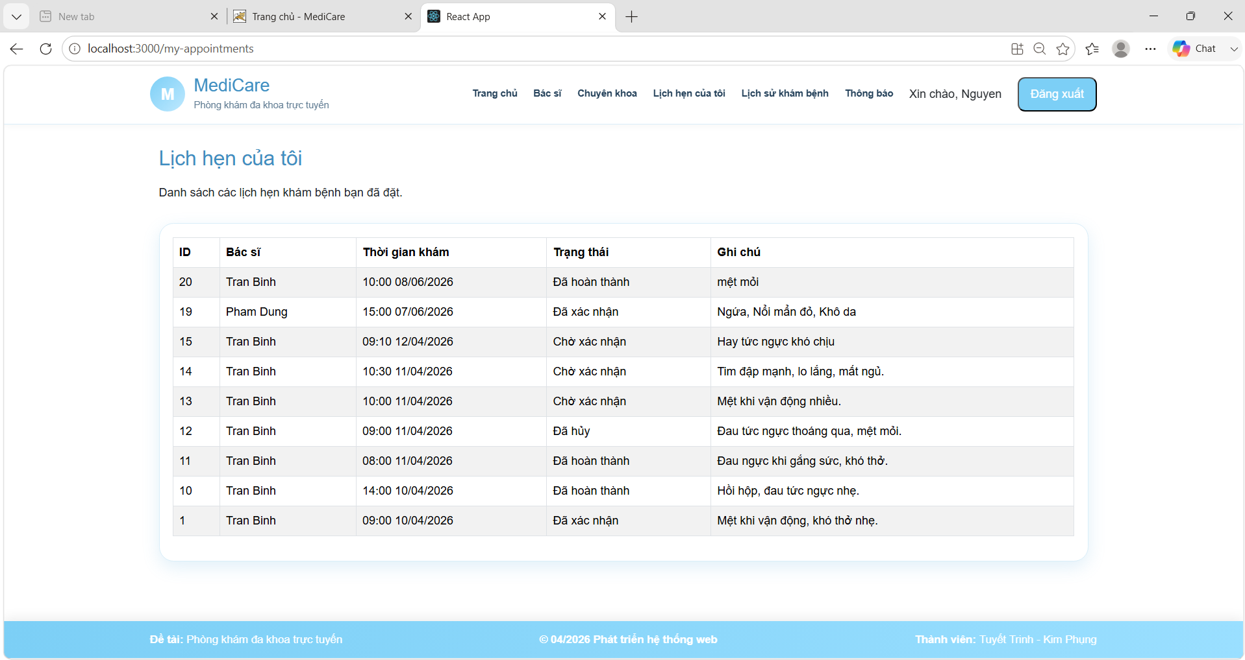
Hình 1.3. Lịch hẹn của tôi.

Chức năng dành cho bác sĩ
Bác sĩ sử dụng hệ thống để theo dõi lịch làm việc và danh sách bệnh nhân đã được phân công. Sau khi lịch hẹn được xác nhận, bác sĩ có thể cập nhật kết quả khám, hồ sơ khám bệnh và kê đơn thuốc khi cần.
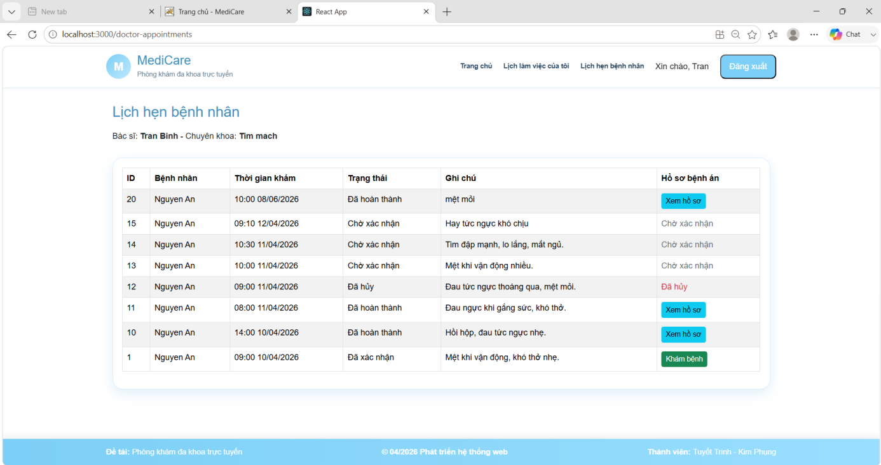
Hình 1.4. Danh sách lịch hẹn của bác sĩ.

Chức năng dành cho quản trị viên
Quản trị viên chịu trách nhiệm quản lý các hoạt động của hệ thống như quản lý lịch làm việc của bác sĩ, xác nhận lịch hẹn, quản lý thuốc và theo dõi các báo cáo thống kê nhằm đảm bảo hệ thống hoạt động ổn định.
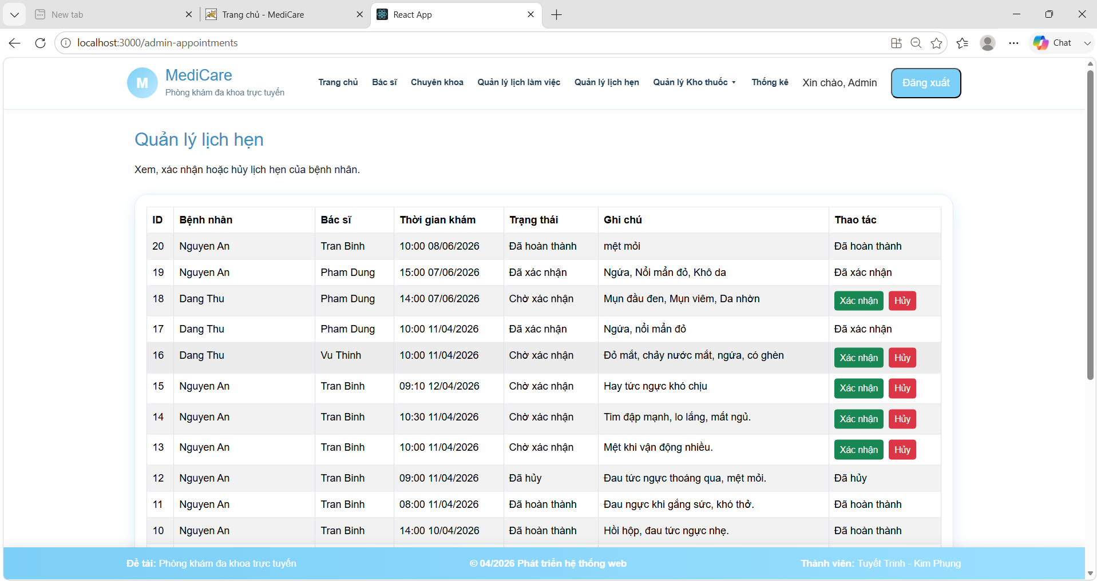
Hình 1.5. Giao diện quản lý lịch hẹn của quản trị viên.

Phạm vi kiểm thử trong tuần 2
Sau khi hoàn thành kiểm thử hai chức năng Đăng nhập và Đăng ký tài khoản ở tuần trước, trong tuần thứ hai em tiếp tục mở rộng phạm vi kiểm thử sang chức năng Đặt lịch khám.
Đồng thời, em thực hiện kiểm thử API cho hai chức năng Đăng nhập và Đăng ký tài khoản bằng Postman nhằm đánh giá khả năng xử lý dữ liệu đầu vào, mã phản hồi HTTP và nội dung phản hồi của hệ thống.
Bên cạnh đó, em xây dựng các kịch bản kiểm thử tự động bằng Selenium WebDriver cho chức năng Đặt lịch khám để tự động hóa quá trình kiểm thử.

Khảo sát chức năng Đặt lịch khám
Chức năng Đặt lịch khám cho phép bệnh nhân tạo lịch hẹn với bác sĩ thông qua hệ thống. Người dùng có thể lựa chọn bác sĩ, chọn ngày khám, xem các khung giờ làm việc còn trống và nhập ghi chú trước khi gửi yêu cầu đặt lịch.
Qua quá trình khảo sát, em nhận thấy chức năng này có vai trò quan trọng vì ảnh hưởng trực tiếp đến quá trình tiếp nhận và quản lý lịch hẹn của phòng khám. Để đảm bảo chức năng hoạt động đúng yêu cầu, em xác định các nội dung cần kiểm thử như sau:
- Đặt lịch thành công với dữ liệu hợp lệ
- Bỏ trống các trường thông tin bắt buộc.
- Chọn ngày khám không hợp lệ hoặc không có lịch làm việc.
- Chọn khung giờ đã được đặt trước.
- Nhập ghi chú với dữ liệu hợp lệ và dữ liệu không hợp lệ.
- Kiểm tra thông báo phản hồi của hệ thống khi đặt lịch thành công hoặc thất bại.

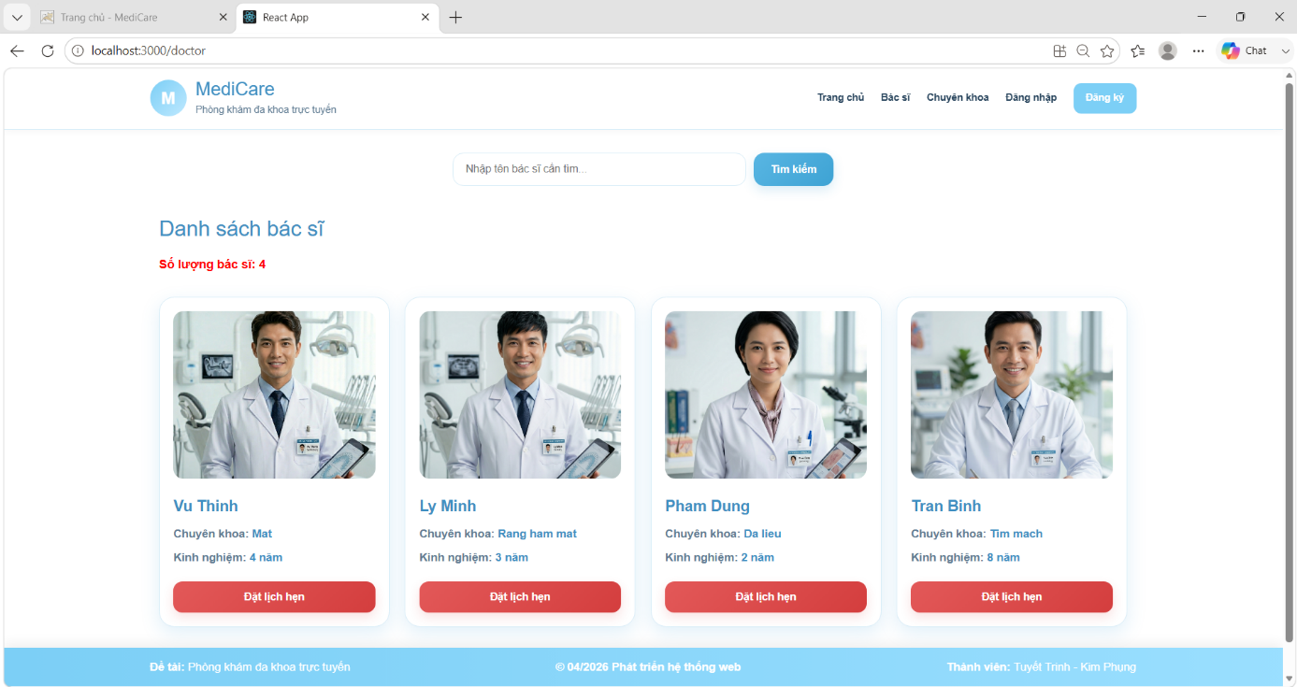
Hình 1.6. Danh sách bác sĩ của hệ thống.
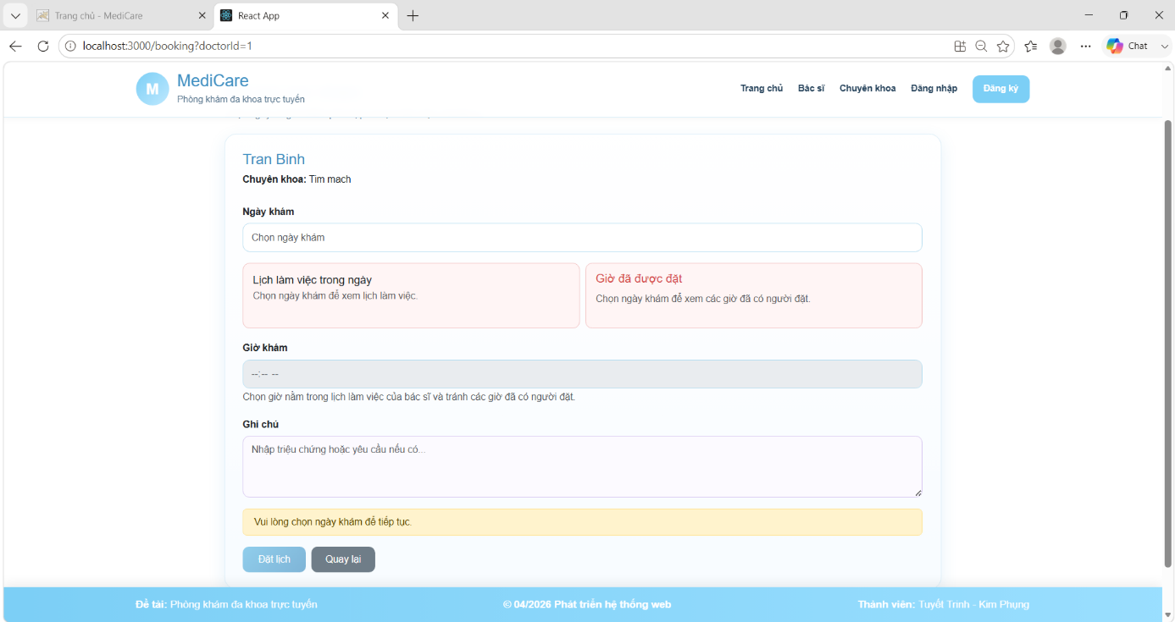
Hình 1.7. Giao diện đặt lịch khám của hệ thống.

Khảo sát API Đăng nhập và Đăng ký
Bên cạnh việc kiểm thử giao diện người dùng, trong tuần thứ hai em tiến hành khảo sát và thực hiện kiểm thử API cho hai chức năng Đăng nhập (Login) và Đăng ký tài khoản (Register) bằng công cụ Postman. Việc kiểm thử API giúp đánh giá khả năng xử lý yêu cầu của máy chủ mà không phụ thuộc vào giao diện, đồng thời kiểm tra mã phản hồi HTTP, dữ liệu trả về và cơ chế kiểm tra dữ liệu đầu vào.
Đối với API Đăng nhập, em tập trung kiểm tra các trường hợp đăng nhập thành công bằng tên đăng nhập hoặc email, đăng nhập với thông tin không hợp lệ, thiếu trường dữ liệu và phản hồi của hệ thống khi xác thực thất bại.
Đối với API Đăng ký tài khoản, em thực hiện kiểm thử các trường hợp đăng ký thành công, kiểm tra dữ liệu trùng lặp, dữ liệu bắt buộc và định dạng dữ liệu đầu vào. Trong quá trình kiểm thử, em ghi nhận một số lỗi liên quan đến việc kiểm tra định dạng Email, số điện thoại và yêu cầu bảo mật của mật khẩu. Sau khi cập nhật chức năng, em tiến hành kiểm thử lại (Retest) để xác nhận các lỗi đã được khắc phục.
Qua quá trình khảo sát, em xác định các nội dung cần kiểm thử đối với API như sau:
- Đăng nhập thành công với tên đăng nhập hoặc email hợp lệ.
- Đăng nhập với thông tin không hợp lệ hoặc thiếu dữ liệu.
- Đăng ký tài khoản với dữ liệu hợp lệ.
- Kiểm tra Email và Username đã tồn tại.
- Kiểm tra dữ liệu bắt buộc.
- Kiểm tra định dạng Email.
- Kiểm tra định dạng số điện thoại.
- Kiểm tra yêu cầu bảo mật của mật khẩu
- Kiểm tra mã phản hồi HTTP và nội dung phản hồi của API.

Kết luận chương
Trong chương này, em đã khảo sát chức năng Đặt lịch khám và xác định các nội dung cần kiểm thử đối với chức năng này. Đồng thời, em cũng khảo sát các API Đăng nhập và Đăng ký tài khoản để phục vụ cho quá trình kiểm thử API bằng Postman.
Kết quả khảo sát giúp em xác định được các trường hợp kiểm thử cần thực hiện, bao gồm kiểm thử chức năng, kiểm thử dữ liệu đầu vào và kiểm thử phản hồi của API. Đây là cơ sở để xây dựng bộ test case, thực hiện kiểm thử thủ công, kiểm thử API, ghi nhận lỗi, kiểm thử lại (Retest) và triển khai các kịch bản kiểm thử tự động bằng Selenium WebDriver đối với chức năng Đặt lịch khám ở chương tiếp theo.

THIẾT KẾ VÀ THỰC HIỆN KIỂM THỬ

Thiết kế Test Case
Kết quả khảo sát giúp em xác định được các trường hợp kiểm thử cần thực hiện, bao gồm kiểm thử chức năng, kiểm thử dữ liệu đầu vào và kiểm thử phản hồi của API. Đây là cơ sở để xây dựng bộ test case, thực hiện kiểm thử thủ công, kiểm thử API, ghi nhận lỗi, kiểm thử lại (Retest) và triển khai các kịch bản kiểm thử tự động bằng Selenium WebDriver đối với chức năng Đặt lịch khám ở chương tiếp theo.
Bộ test case được thiết kế dựa trên các yêu cầu nghiệp vụ, các điều kiện dữ liệu đầu vào và kết quả mong đợi của hệ thống. Các trường hợp kiểm thử bao gồm cả dữ liệu hợp lệ và không hợp lệ nhằm đánh giá khả năng xử lý của hệ thống trong nhiều tình huống khác nhau.
Đối với chức năng Đặt lịch khám, các test case tập trung kiểm tra quy trình tạo lịch hẹn, lựa chọn bác sĩ, ngày khám, giờ khám và xử lý các trường hợp dữ liệu không hợp lệ. Đối với kiểm thử API, các test case được xây dựng nhằm kiểm tra phản hồi của hệ thống thông qua mã trạng thái HTTP, dữ liệu trả về và các điều kiện kiểm tra dữ liệu đầu vào.
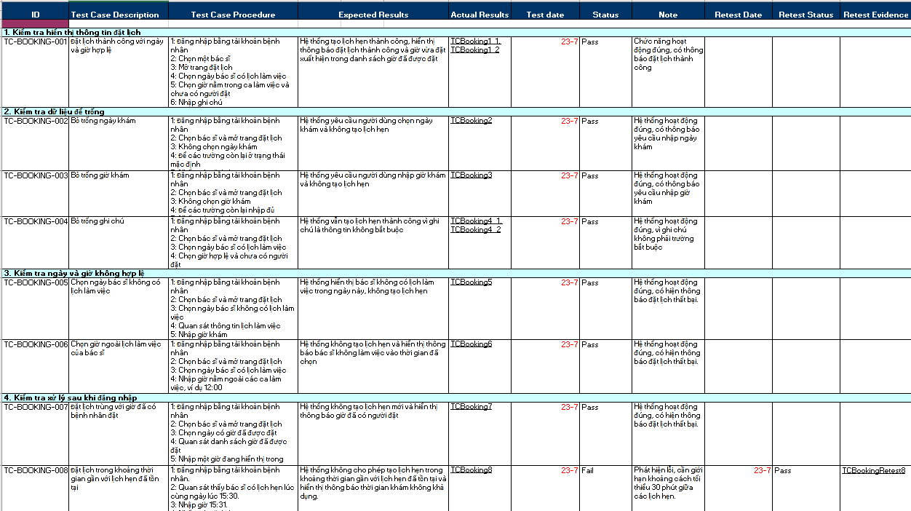
Hình 2.1. Bộ Test Case chức năng Đặt lịch khám.
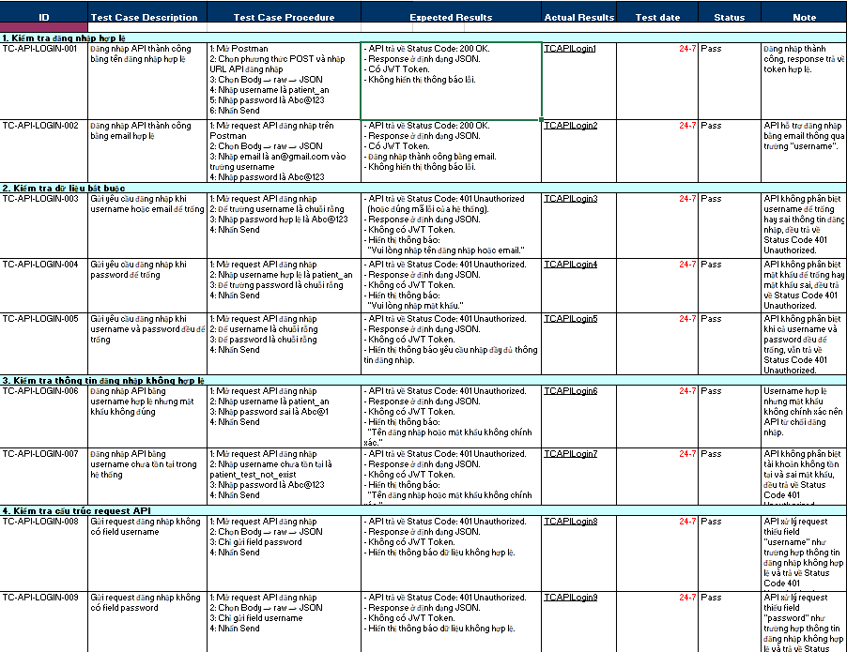
Hình 2.2. Bộ Test Case API Đăng nhập

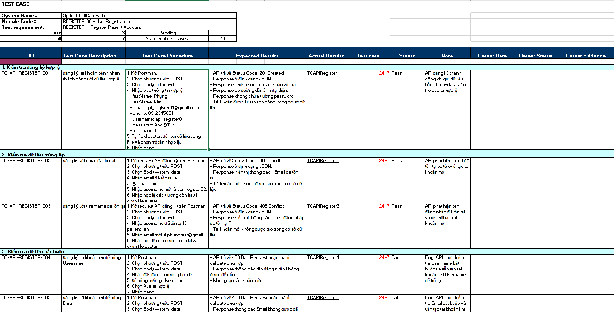
Hình 2.3. Bộ Test Case API Đăng ký (phần 1)
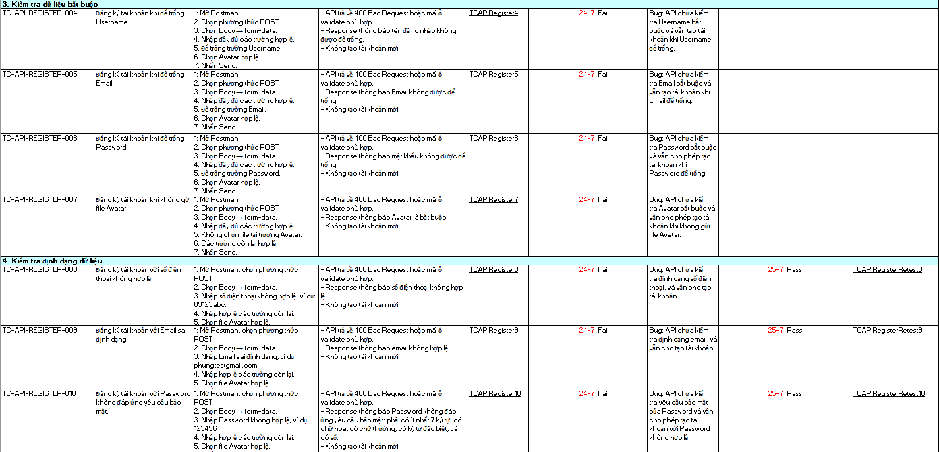
Hình 2.4. Bộ Test Case API Đăng ký (phần 2)

Thực hiện kiểm thử thủ công chức năng Đặt lịch khám
Sau khi hoàn thành việc xây dựng bộ test case, em tiến hành thực hiện kiểm thử thủ công đối với chức năng Đặt lịch khám trên hệ thống SpringMediCareWeb. Các trường hợp kiểm thử được thực hiện theo đúng kịch bản đã xây dựng và kết quả được ghi nhận để đánh giá mức độ đáp ứng của hệ thống.
Trong quá trình kiểm thử, em phát hiện một lỗi liên quan đến quy tắc nghiệp vụ của chức năng Đặt lịch khám. Sau khi phân tích nguyên nhân, em tiến hành cập nhật chức năng và thực hiện kiểm thử lại (Retest) để xác nhận lỗi đã được khắc phục.
Kết quả kiểm thử cho thấy chức năng Đặt lịch khám đáp ứng đúng các yêu cầu nghiệp vụ trong hầu hết các trường hợp kiểm thử.
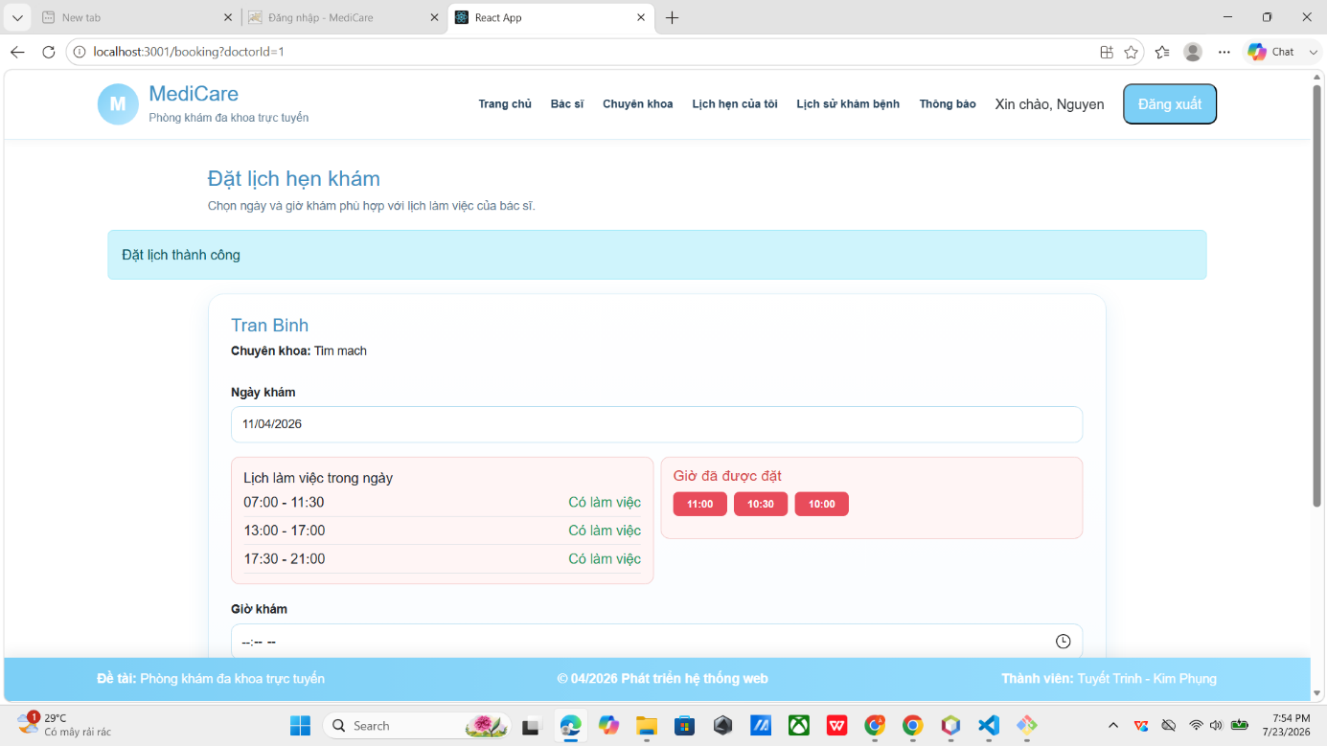
Hình 2.5. Giao diện hệ thống sau khi đặt lịch khám thành công
Hình 2.5 minh họa giao diện hệ thống sau khi người dùng thực hiện đặt lịch khám thành công. Sau khi chọn bác sĩ, ngày khám và khung giờ phù hợp, hệ thống hiển thị thông báo "Đặt lịch thành công" ở phía trên giao diện, xác nhận yêu cầu đặt lịch đã được tiếp nhận. Đồng thời, thông tin về bác sĩ, ngày khám và lịch làm việc vẫn được hiển thị để người dùng dễ dàng kiểm tra lại thông tin vừa đăng ký.
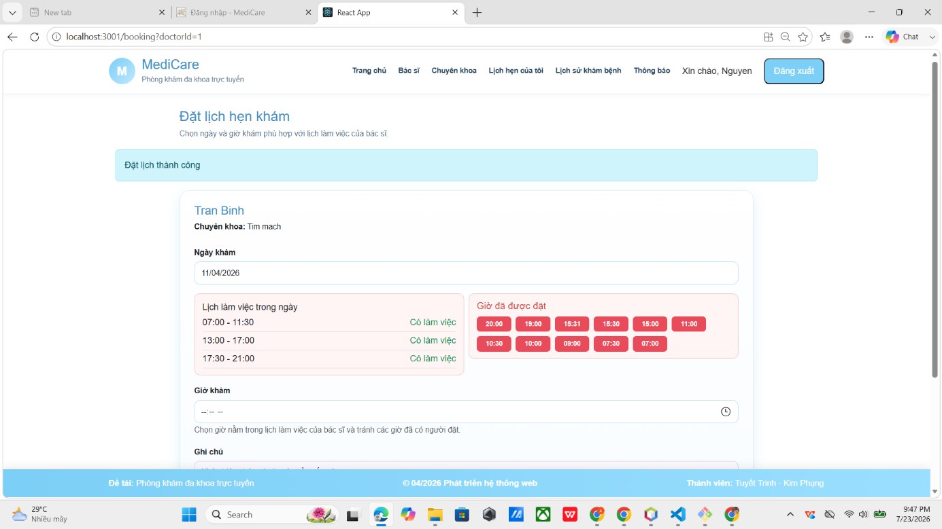
Hình 2.6. Trường hợp kiểm thử không đạt khi đặt lịch gần với lịch hẹn trước đó
Trong quá trình kiểm thử, em phát hiện hệ thống chưa kiểm tra điều kiện khoảng cách tối thiểu giữa hai lịch hẹn của cùng một bác sĩ. Khi một bệnh nhân khác đặt lịch khám có thời gian cách lịch hẹn đã tồn tại dưới 30 phút, hệ thống vẫn cho phép tạo lịch hẹn thành công. Kết quả này không đúng với yêu cầu nghiệp vụ nên test case được đánh giá là Fail.
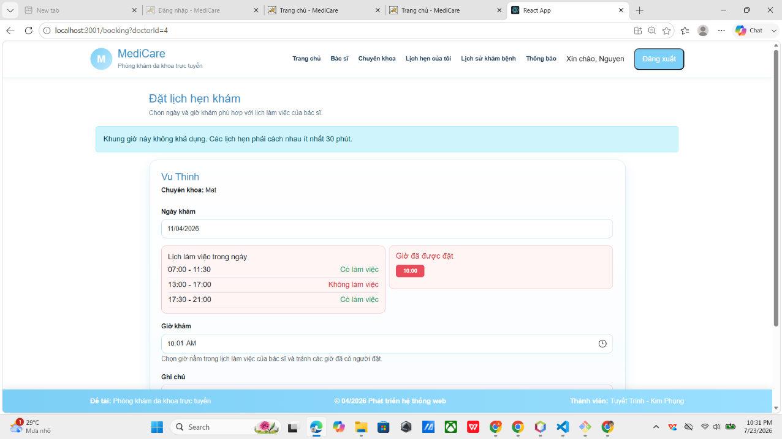
Hình 2.7. Kết quả Retest sau khi khắc phục lỗi đặt lịch gần với lịch hẹn trước đó
Sau khi cập nhật chức năng kiểm tra khoảng cách giữa các lịch hẹn, em tiến hành kiểm thử lại với cùng kịch bản. Kết quả cho thấy hệ thống đã từ chối việc đặt lịch khi khoảng cách giữa hai lịch hẹn nhỏ hơn 30 phút và hiển thị thông báo phù hợp. Test case được đánh giá Pass sau khi Retest.
Chức năng | Số Test Case | Pass | Fail | Retest Pass
Đặt lịch hẹn | 8 | 7 | 1 | 1
Bảng 2.1. Kết quả kiểm thử thủ công chức năng Đặt lịch khám

Kiểm thử API

Kiểm thử API Đăng nhập
Sau khi hoàn thành việc thiết kế test case, em sử dụng Postman để kiểm thử API Đăng nhập. Các trường hợp kiểm thử bao gồm đăng nhập bằng Username hợp lệ, Email hợp lệ, mật khẩu sai, tài khoản không tồn tại và thiếu dữ liệu đầu vào.
Kết quả kiểm thử cho thấy API phản hồi đúng mã trạng thái HTTP và nội dung mong đợi trong tất cả các trường hợp kiểm thử. Toàn bộ test case đều đạt trạng thái Pass, không phát hiện lỗi trong quá trình kiểm thử.
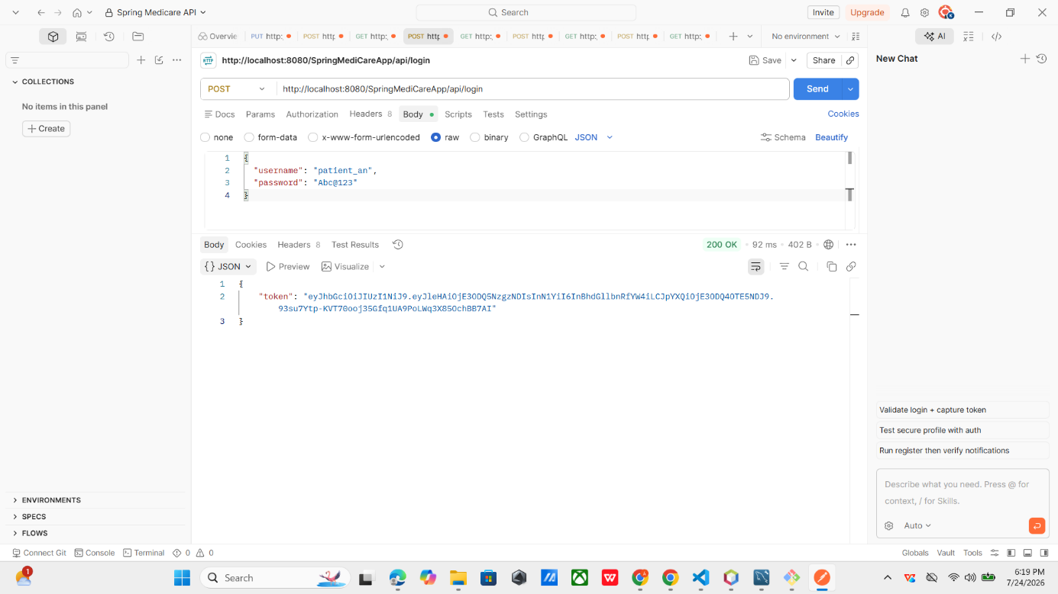
Hình 2.8. Kiểm thử API Đăng nhập bằng Postman

Kiểm thử API Đăng ký tài khoản
Tiếp theo, em thực hiện kiểm thử API Đăng ký tài khoản bằng Postman nhằm đánh giá khả năng xử lý dữ liệu đầu vào và phản hồi của hệ thống.
Bộ kiểm thử gồm 10 test case. Kết quả kiểm thử lần đầu ghi nhận 03 test case đạt trạng thái Pass và 07 test case đạt trạng thái Fail. Các lỗi chủ yếu liên quan đến việc kiểm tra định dạng Email, số điện thoại và yêu cầu bảo mật của mật khẩu.
Mã test case | Nội dung kiểm thử | Kết quả lần đầu | Kết quả Retest
TC-API-REGISTER-008 | Đăng ký tài khoản với số điện thoại không hợp lệ. | Fail | Pass
TC-API-REGISTER-009 | Đăng ký tài khoản với Email sai định dạng. | Fail | Pass
TC-API-REGISTER-010 | Đăng ký tài khoản với Password không đáp ứng yêu cầu bảo mật. | Fail | Pass
Bảng 2.2. Kết quả Retest ba test case API Đăng ký đã được khắc phục
Qua quá trình kiểm thử API bằng Postman, API Đăng nhập hoạt động ổn định và không phát hiện lỗi trong phạm vi kiểm thử. Đối với API Đăng ký tài khoản, quá trình kiểm thử lần đầu ghi nhận một số lỗi liên quan đến kiểm tra dữ liệu đầu vào. Trong phạm vi tuần thứ hai, em đã tiến hành cập nhật và kiểm thử lại đối với ba nhóm lỗi gồm định dạng Email, số điện thoại và yêu cầu bảo mật của mật khẩu. Kết quả Retest cho thấy cả ba test case đều đạt trạng thái Pass. Các test case còn lại sẽ tiếp tục được theo dõi và xử lý trong các giai đoạn tiếp theo.

Kiểm thử tự động bằng Selenium WebDriver
Sau khi các test case đã được kiểm thử thủ công và ổn định, em tiến hành xây dựng các kịch bản kiểm thử tự động bằng Selenium WebDriver nhằm tự động hóa quá trình kiểm thử và nâng cao khả năng kiểm tra lặp lại của hệ thống.

Tổ chức mã nguồn kiểm thử tự động
Để thực hiện kiểm thử tự động, em sử dụng Python, Selenium WebDriver và Pytest. Mã nguồn kiểm thử được tổ chức theo mô hình Page Object Model nhằm tách các thao tác với giao diện khỏi các hàm kiểm thử.
Trong đó, lớp BasePage chứa các thao tác dùng chung như mở trang, tìm phần tử, nhập dữ liệu và nhấn nút. Lớp LoginPage hỗ trợ thao tác đăng nhập trước khi đặt lịch, lớp DoctorPage thực hiện thao tác lựa chọn bác sĩ và lớp BookingPage chứa các phần tử cùng thao tác liên quan đến chức năng Đặt lịch khám. File test_booking.py sử dụng các lớp Page Object này để thực hiện các kịch bản kiểm thử và so sánh kết quả thực tế với kết quả mong đợi.
Cách tổ chức trên giúp hạn chế việc lặp lại mã nguồn, thuận tiện khi cập nhật giao diện và dễ dàng mở rộng thêm các kịch bản kiểm thử trong những tuần tiếp theo.
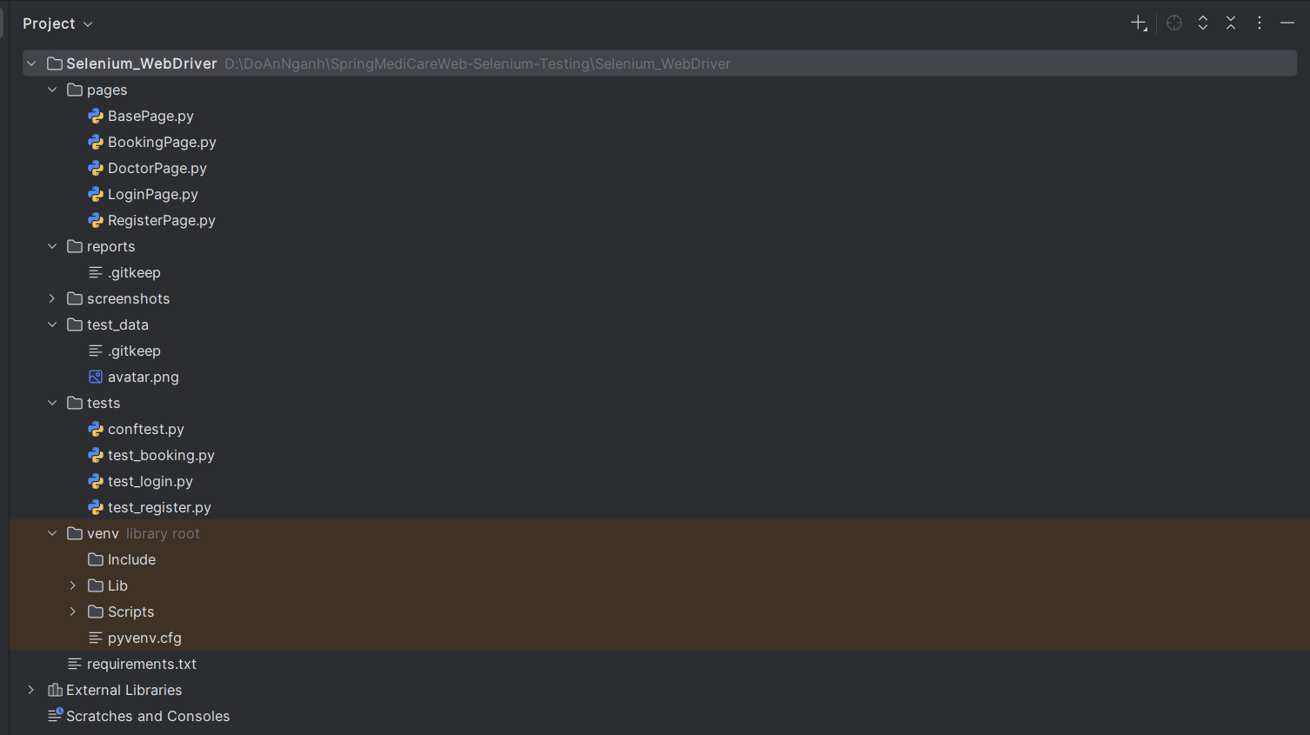
Hình 2.9. Cấu trúc mã nguồn kiểm thử tự động chức năng đặt lịch khám
Cấu trúc mã nguồn được chia thành các thư mục riêng để quản lý lớp thao tác với giao diện, kịch bản kiểm thử, dữ liệu kiểm thử và kết quả thực thi. Cách tổ chức này giúp mã nguồn dễ theo dõi, hạn chế trùng lặp và thuận tiện khi mở rộng thêm các chức năng kiểm thử. Toàn bộ mã nguồn của project được lưu trữ trên GitHub để phục vụ việc quản lý phiên bản và theo dõi quá trình thực hiện.

Kết quả thực hiện kiểm thử tự động
Sau khi hoàn thành các kịch bản kiểm thử tự động, em tiến hành thực thi file test_booking.py bằng Pytest để đánh giá kết quả kiểm thử chức năng Đặt lịch khám. Các kịch bản được xây dựng dựa trên những trường hợp kiểm thử thủ công đã thực hiện, bao gồm đặt lịch thành công và xử lý các trường hợp dữ liệu hoặc điều kiện đặt lịch không hợp lệ.
Kết quả thực thi cho thấy Pytest đã thu thập và thực hiện 8 test case tự động của chức năng Đặt lịch khám. Các kịch bản bao gồm đặt lịch thành công, kiểm tra dữ liệu để trống, ngày không có lịch làm việc, giờ ngoài lịch làm việc, đặt trùng giờ và đặt lịch trong khoảng thời gian dưới 30 phút so với lịch hẹn đã tồn tại. Kết quả thực thi cuối cùng cho thấy toàn bộ 8 test case đều đạt trạng thái Pass.
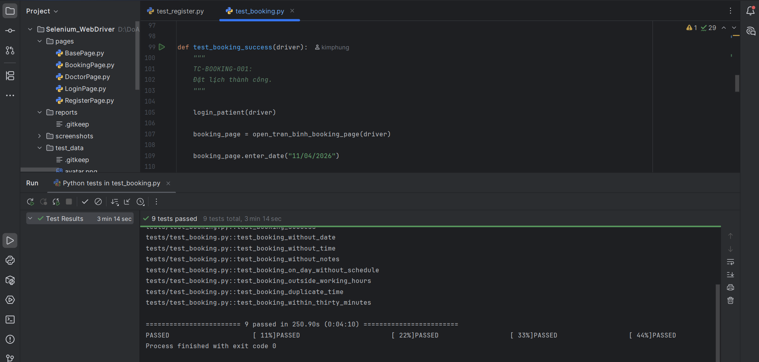
Hình 2.10. Kết quả thực thi các kịch bản kiểm thử tự động bằng Pytest

Kết luận chương
Trong chương này, em đã hoàn thành việc thiết kế bộ test case và thực hiện kiểm thử đối với chức năng Đặt lịch khám, đồng thời thực hiện kiểm thử API cho hai chức năng Đăng nhập và Đăng ký tài khoản bằng Postman. Trong quá trình kiểm thử, em đã ghi nhận các lỗi phát sinh, cập nhật và thực hiện Retest đối với các lỗi đã được khắc phục. Bên cạnh đó, em xây dựng các kịch bản kiểm thử tự động bằng Selenium WebDriver cho chức năng Đặt lịch khám và thực thi thành công toàn bộ các kịch bản kiểm thử. Kết quả đạt được là cơ sở để tiếp tục mở rộng phạm vi kiểm thử và phát triển thêm các kịch bản kiểm thử tự động trong những tuần tiếp theo.

